Para ir ao trabalho
PSEUDOCÓDIGO
INICIO
Acordar
Tomar café
Se arrumar
Entrar no carro
Dirigir até o trabalho
Entrar no trabalho
Trabalhar
FIM
FLUXOGRAMA

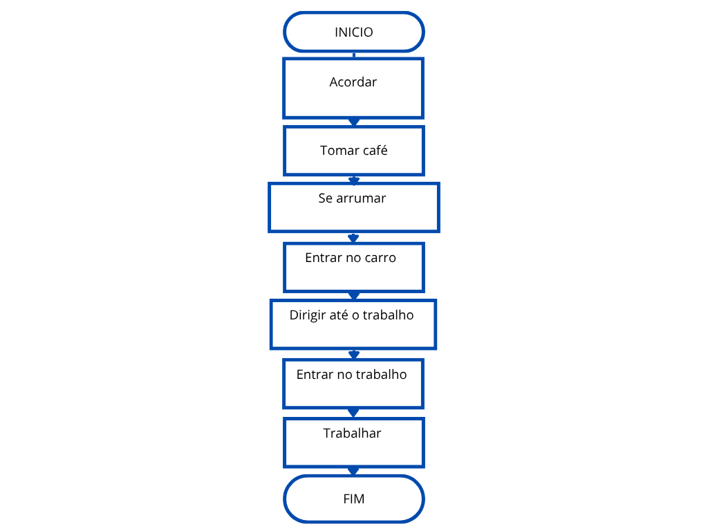

Para realizar a troca de pneu de carro
PSEUDOCÓDIGO
INICIO
Sair do carro
Abrir porta malas
Pegar objetos de troca do step
Levantar o carro com o macaco
Tirar o pneu danificado
Colocar novo pneu
Abaixar o carro com o macaco
Devolver objetos para o porta malas
Fechar porta malas
Voltar para dentro do carro
FIM
FLUXOGRAMA
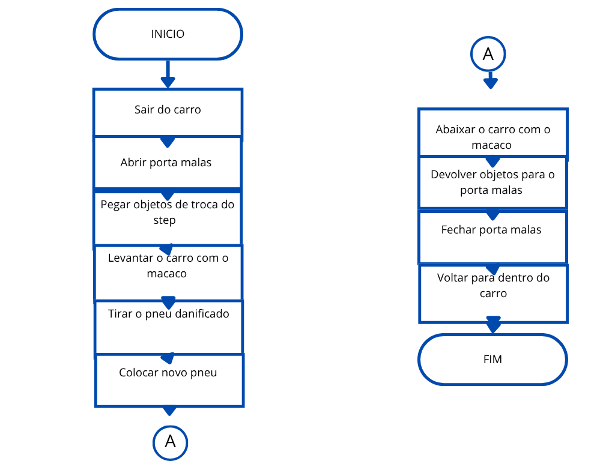
Para realizar a troca de uma lâmpada
PSEUDOCÓDIGO
INICIO
Desligue o interruptor
Remova a lâmpada danificada
Instale a nova lâmpada
Teste
FIM
FLUXOGRAMA
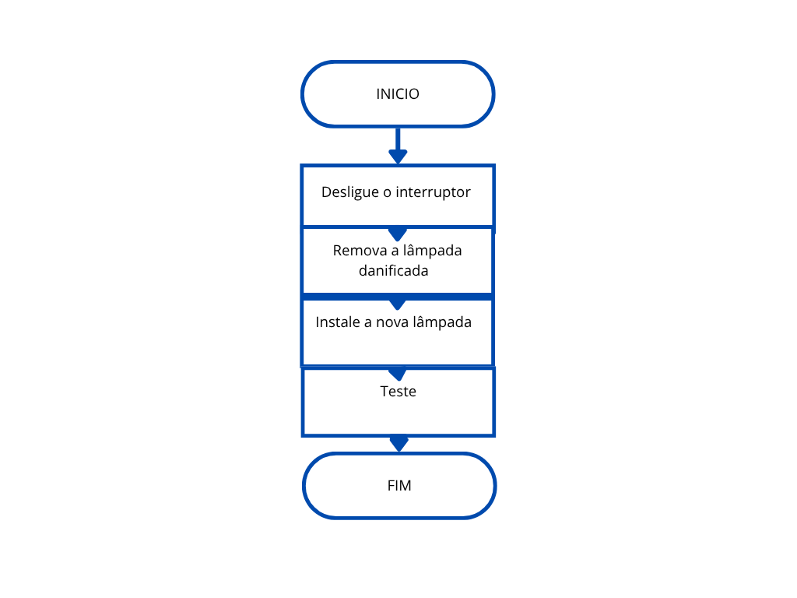

Dara pegar um ônibus
PSEUDOCÓDIGO
INICIO
Va até o ponto de ônibus
Espere o ônibus
Entre no ônibus
Espere chegar no destino
Desça no ponto
FIM
FLUXOGRAMA
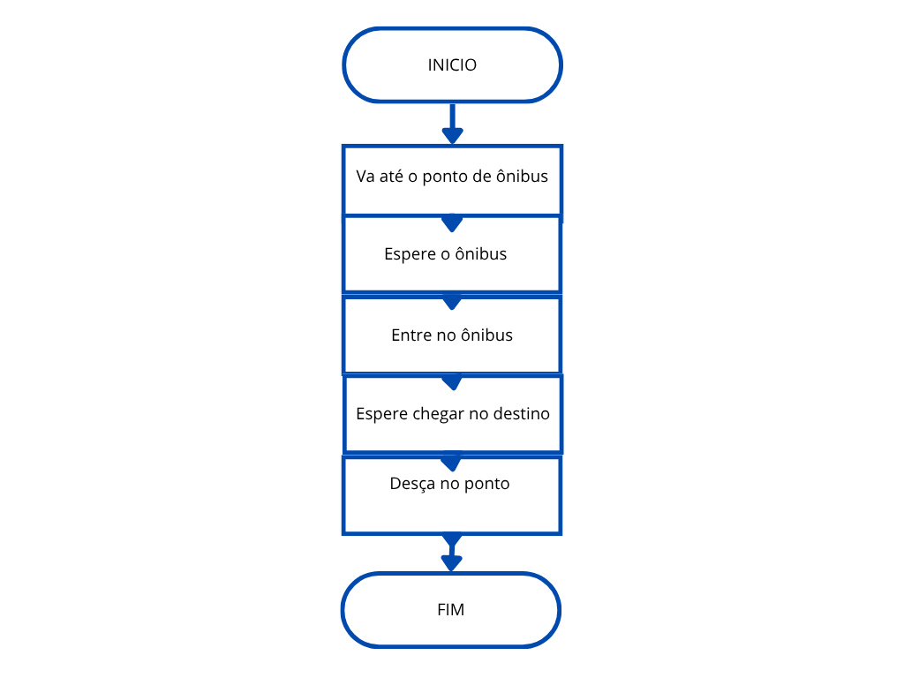

Para preparar um bolo simples
PSEUDOCÓDIGO
INICIO
Separe os ingredientes
Prepare a massa
Coloque a massa na forma
Coloque no forno
Espere até ficar pronto
Tire a massa do forno
Desenforme o bolo
FIM
FLUXOGRAMA
